# **API cấu hình mặc định ở tích hợp gửi dữ liệu:** <https://httpbin.org/post>

**File môi trường test mockoon:** <https://drive.google.com/file/d/1mJghFhXndKfQrNxTnMfJND9Dx_Y0R1y3/view?usp=drive_link>

PE mở mockoon và import file môi trường mockoon SE đã đính kèm.

# **Cập nhật thông tin nhân viên ERP**

Task: <http://mantis.vnresource.net:89/mantis/view.php?id=170322>

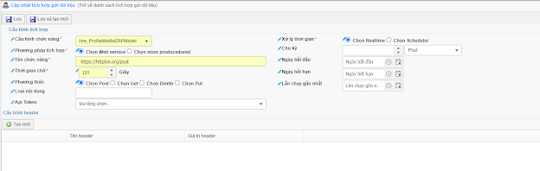

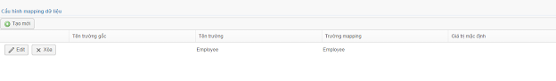

# **Lấy DS nhân viên ăn trưa CRM LunchTicket**

Task: <http://mantis.vnresource.net:89/mantis/view.php?id=170289>

Thay **Tên chức năng** thành đường dẫn API LunchTicket_CRM như trong môi trường mockoon SE đã đính kèm ở trên.

**Ex: http://172.21.30.45:1159/LunchTicket_CRM**

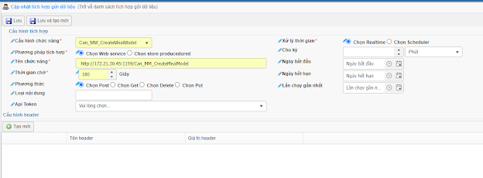

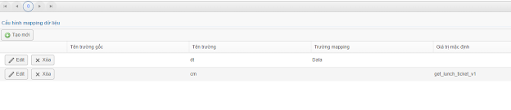

# **Cập nhật thông tin chi phí StaffCost ERP**

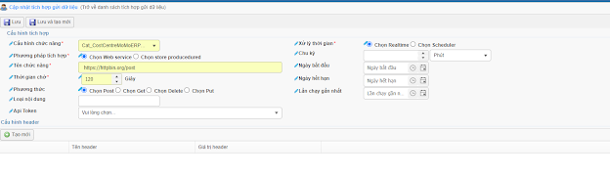

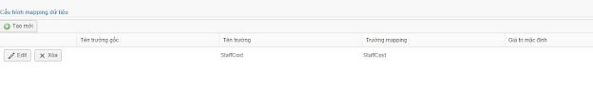

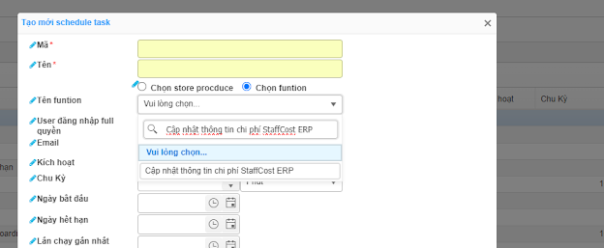

# **Cập nhật thông tin nhân viên trên Gapo**

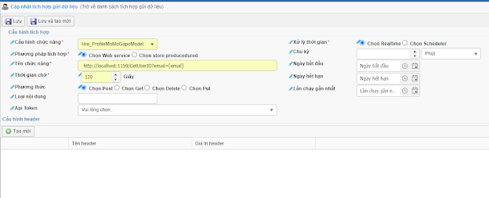

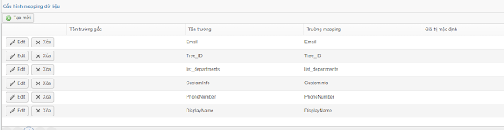

# **Đồng bộ deactivate user Gapo**

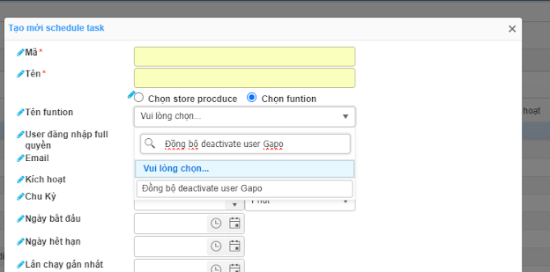

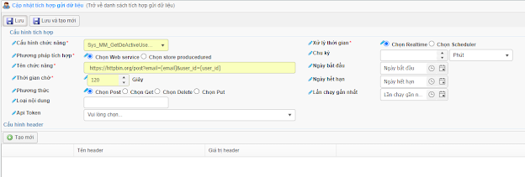

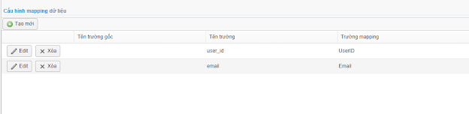

# **Đồng bộ activate user Gapo**

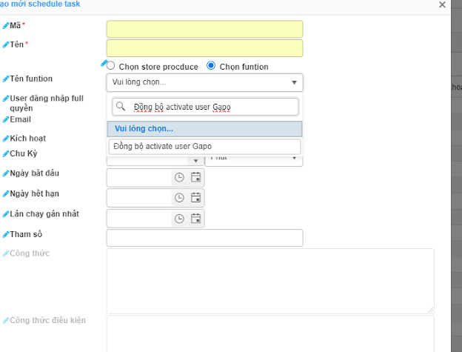

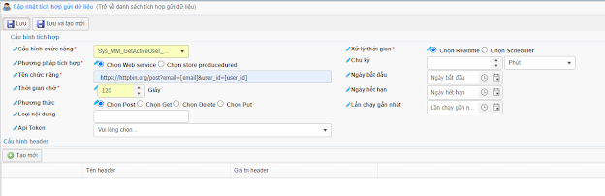

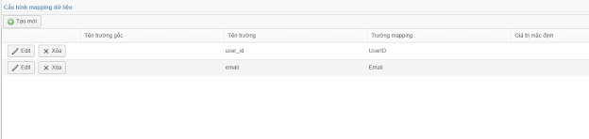

# 

# **Tạo chức vụ trên Gapo**

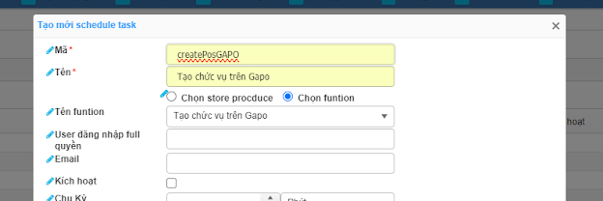

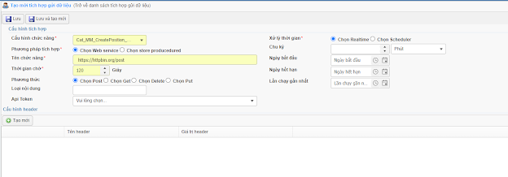

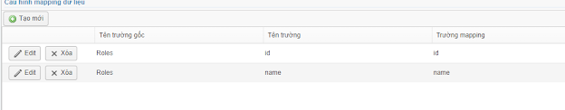

# **Cập nhật chức vụ trên Gapo**

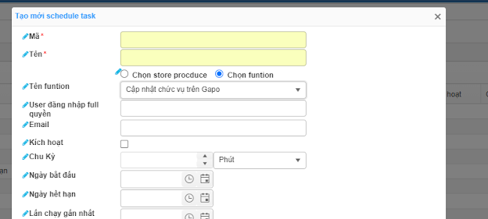

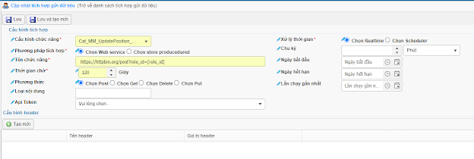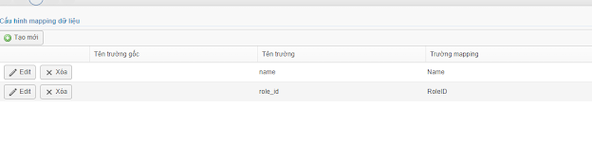

# **Xóa chức vụ trên Gapo**

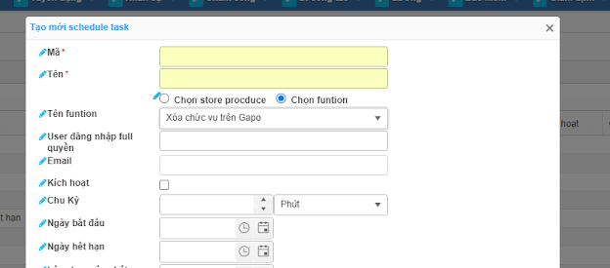

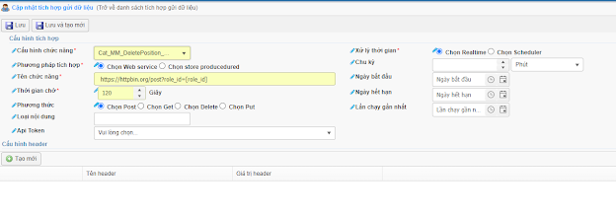

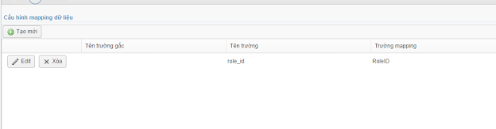

# **Tạo phòng ban trên Gapo**

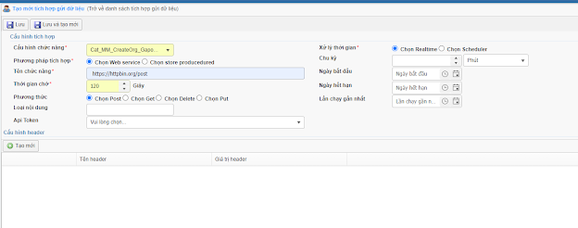

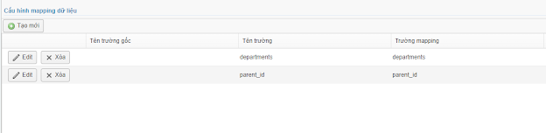

# **Cập nhật phòng ban trên Gapo**

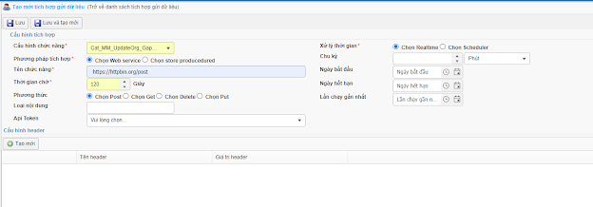

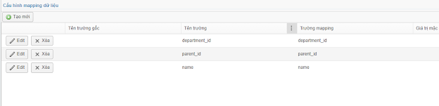

# **Xóa phòng ban trên Gapo**

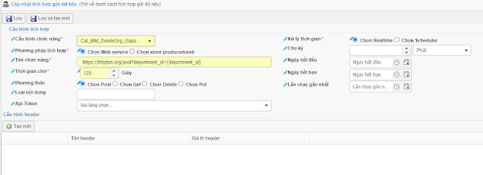

# **Đồng bộ UserID từ Gapo**

Thay **Tên chức năng** thành đường dẫn API GetUserID như trong môi trường mockoon SE đã đính kèm ở trên

**Ex: http://localhost:1159/GetUserID?email=[email]**

